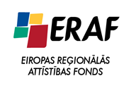 IEGULDĪJUMS TAVĀ NĀKOTNĒ

‘’Mācību korpusa infrastruktūras renovācija un mācību aprīkojuma modernizācija profesionālās izglītības programmu īstenošanas uzlabošanai’’
(2010/0178/3DP/3.1.1.1.0/10/IPIA/VIAA/060)

Renovācijas darbi uz 28.06.2012. ir pabeigti 100,00% atbilstoši celtniecības grafikam un noslēgtajam līgumam.
Šobrīd tiek gatavota iepirkuma dokumentācija un specifikācijas mācību aprīkojuma un iekārtu iegādei.

28.06.2012.

